Уровень 1

Задание 2

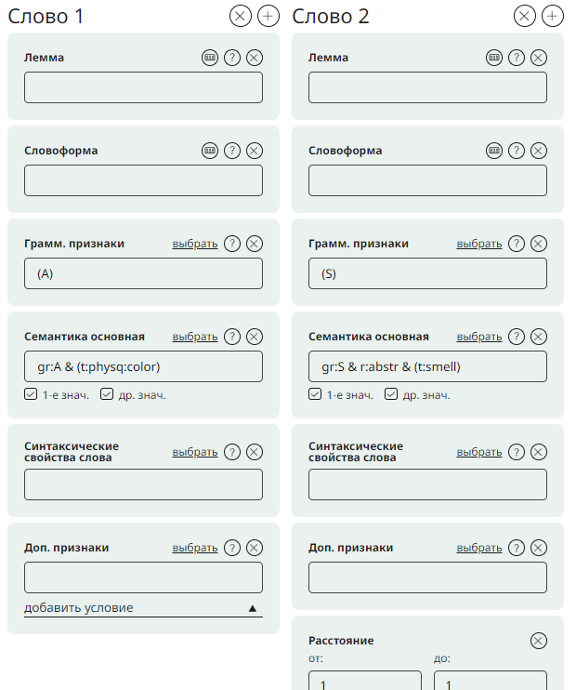

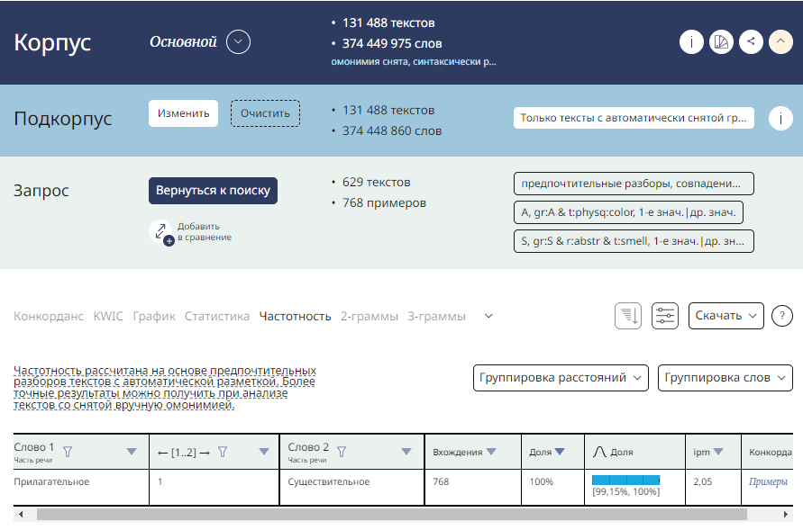

Задание 3

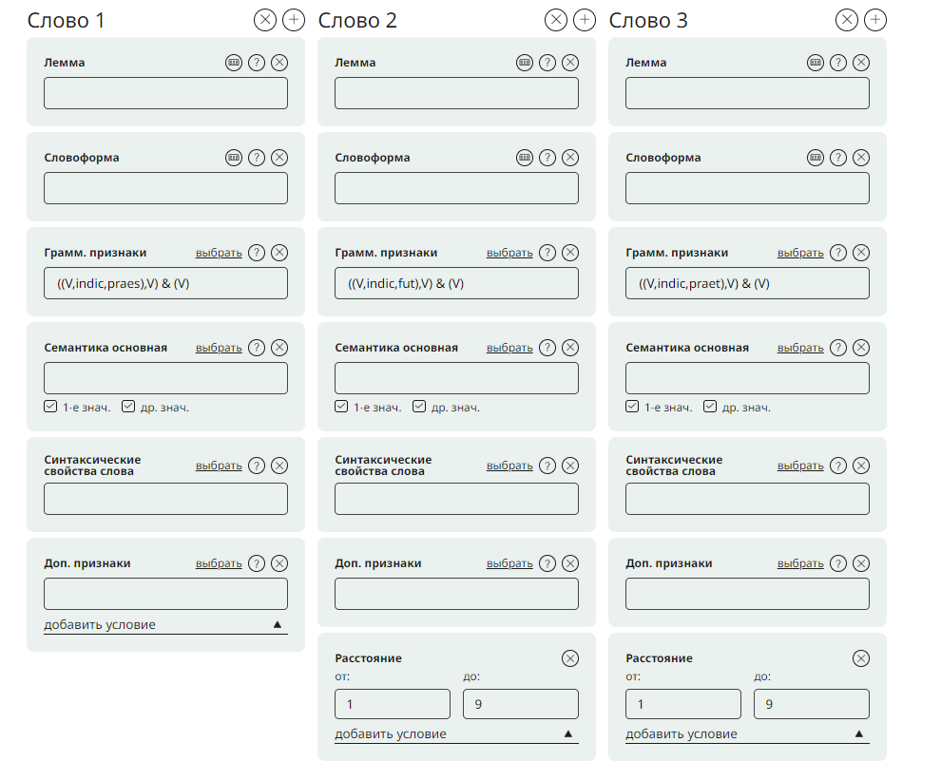

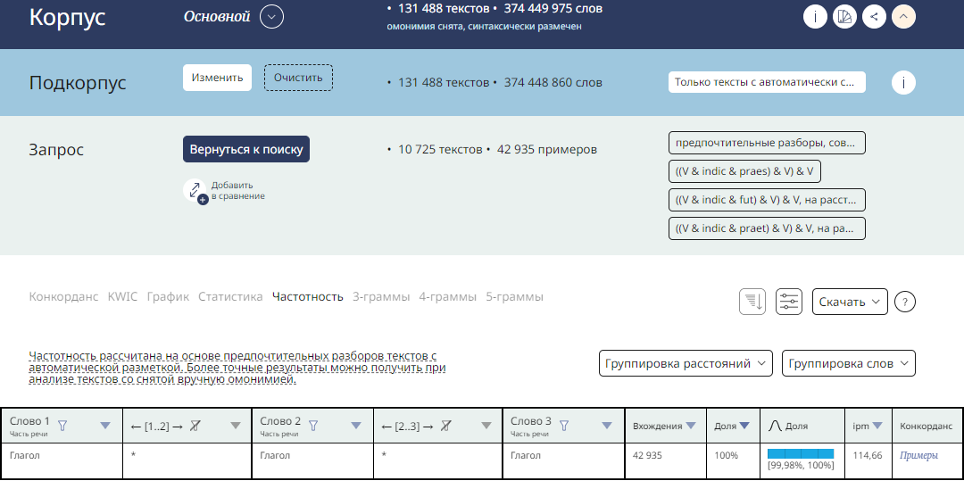 Задание 4

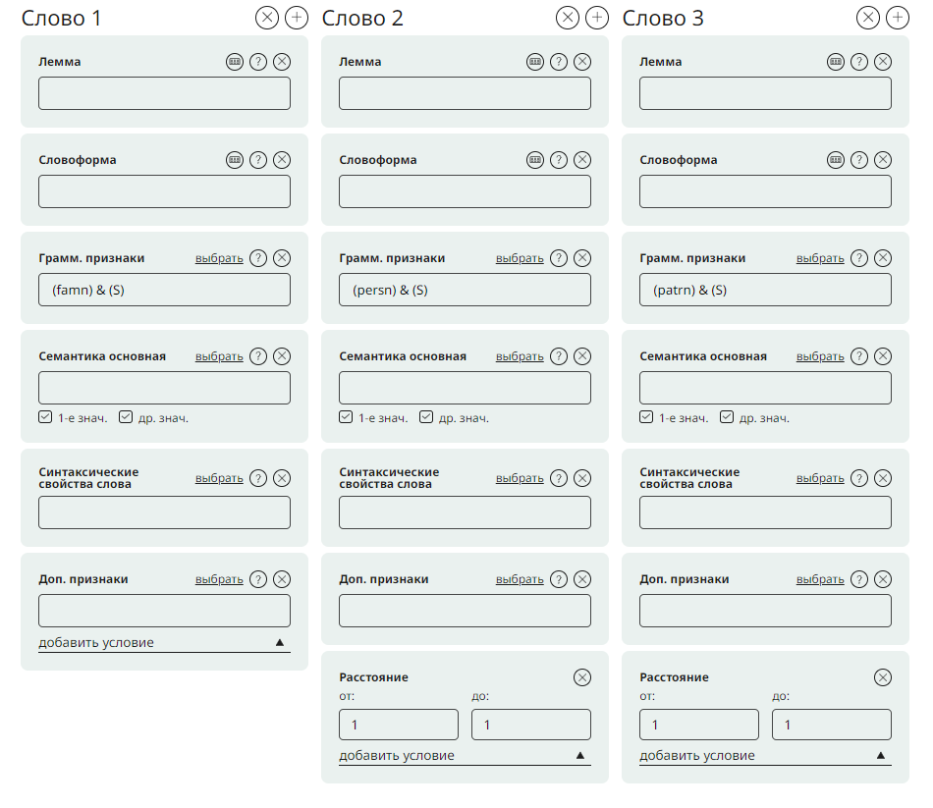

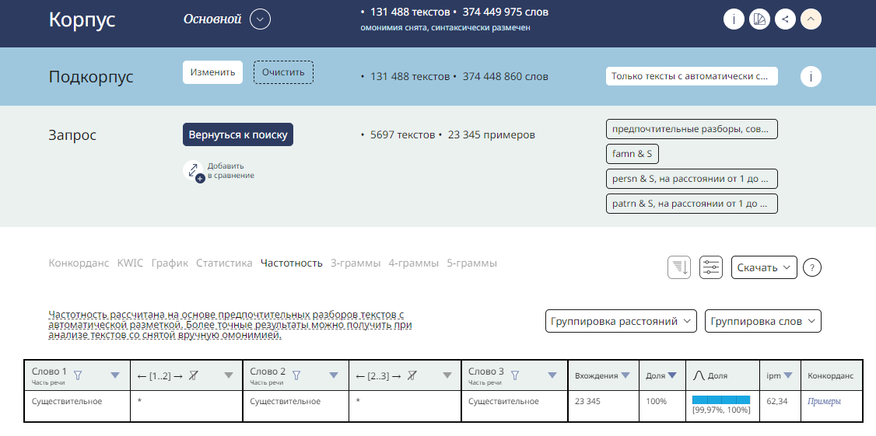

Задание 5

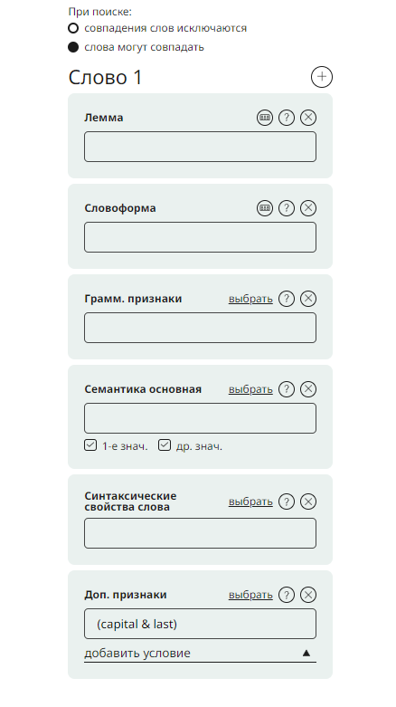

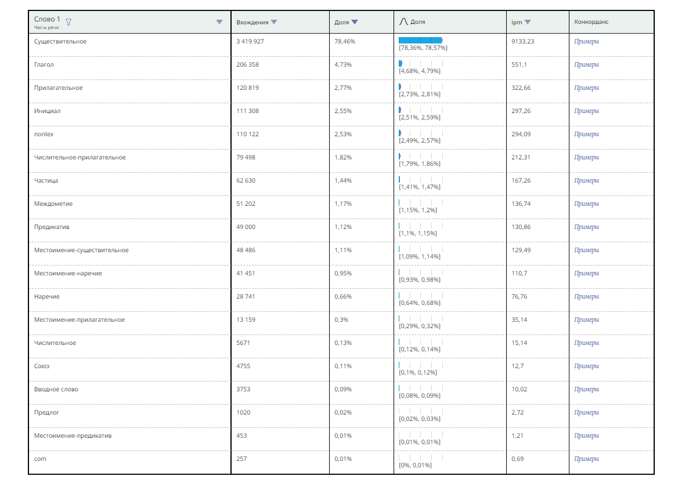

**4.358.694**

Задание 6

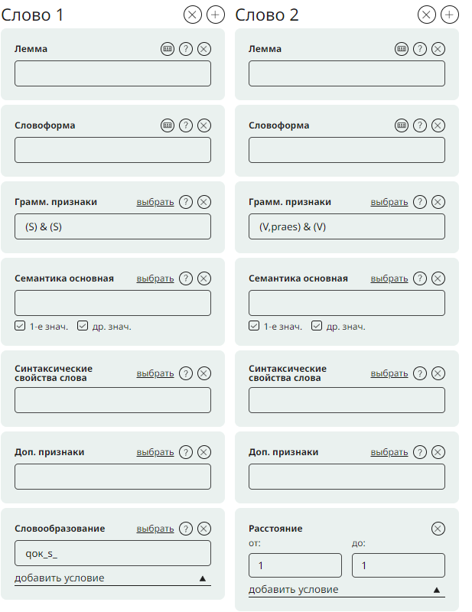

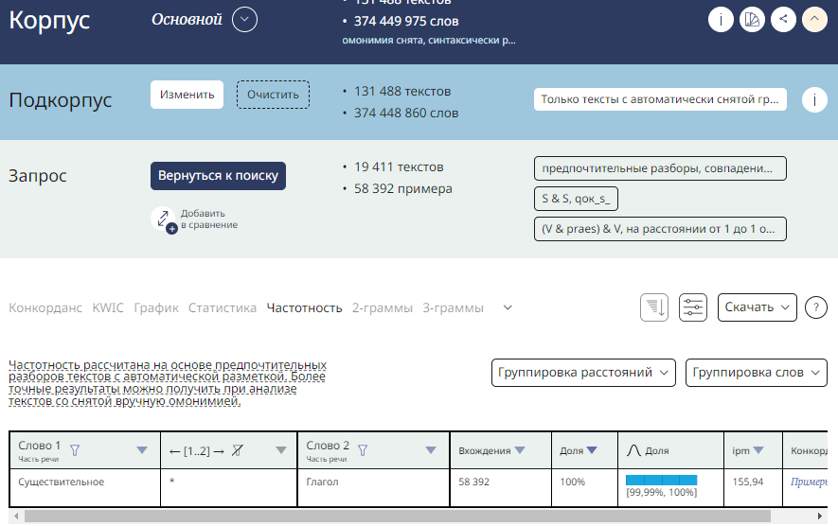

Задание 7

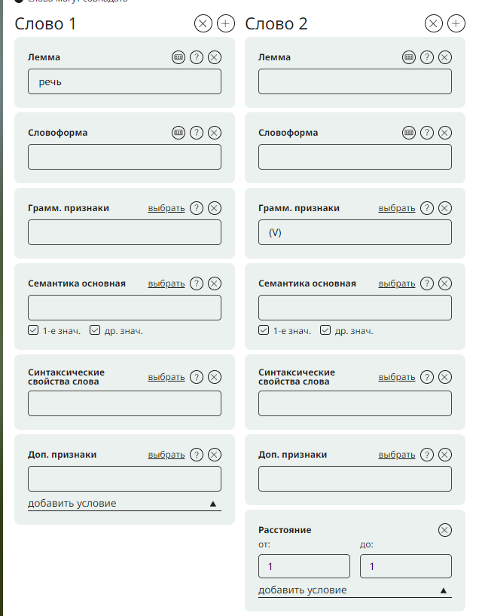

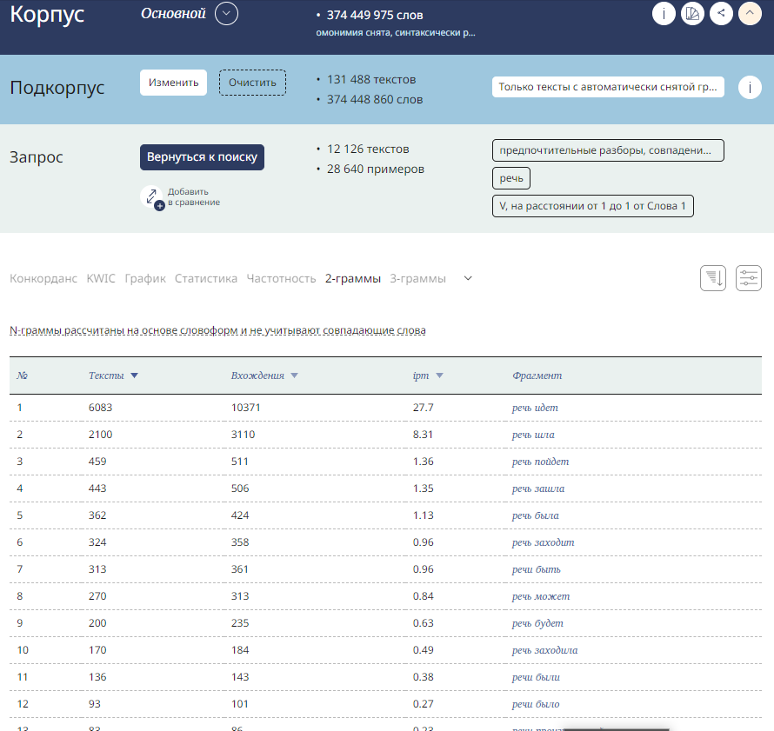

Задание 8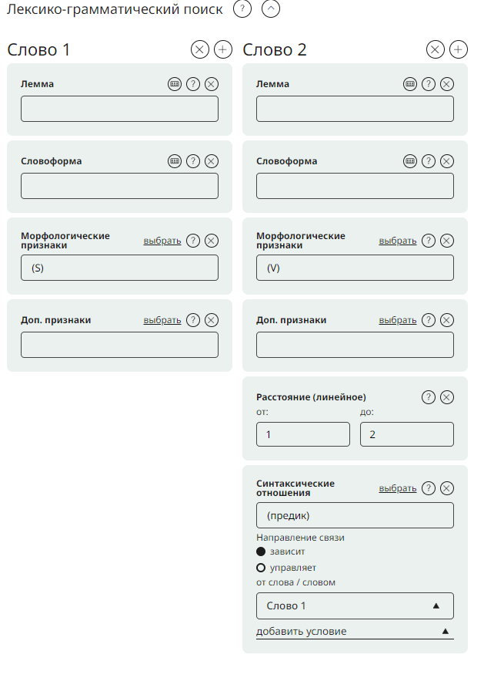

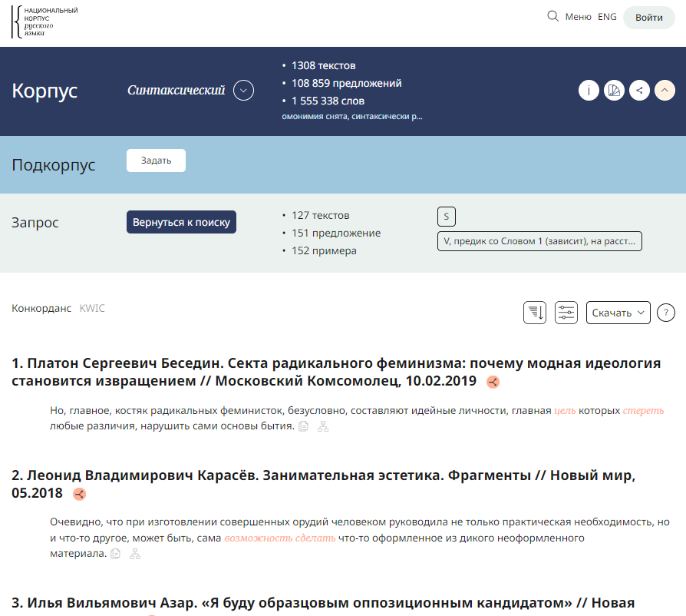

Задание 9

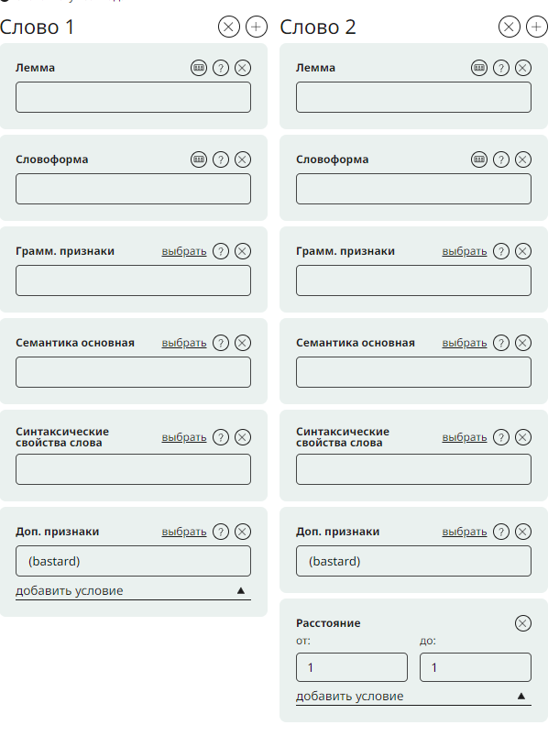

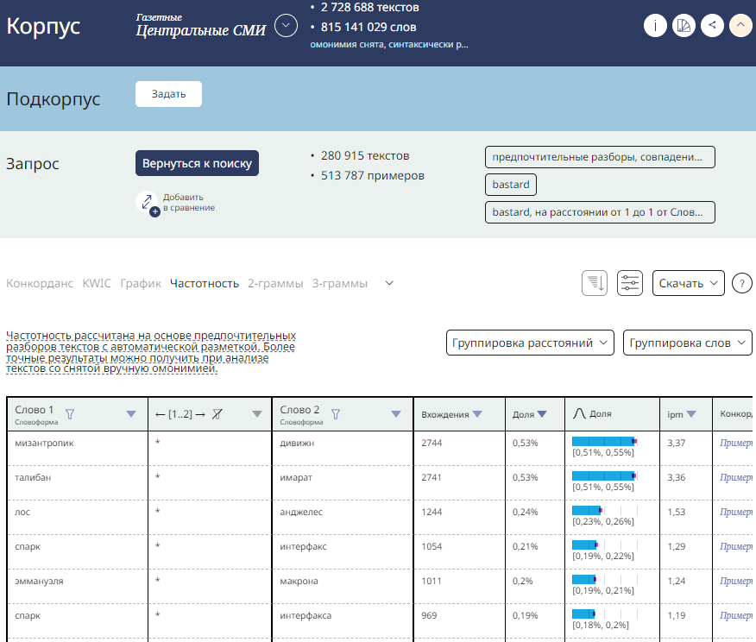

Задание 10

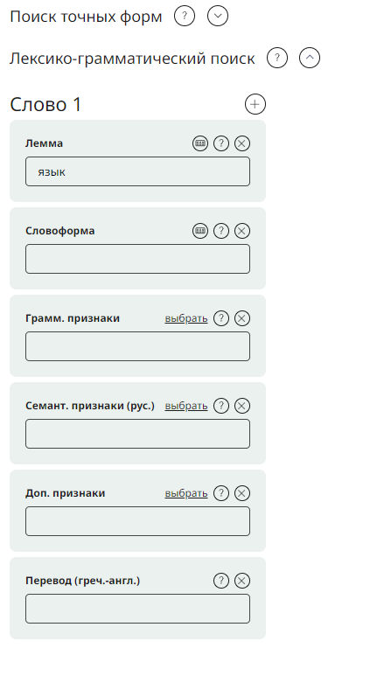

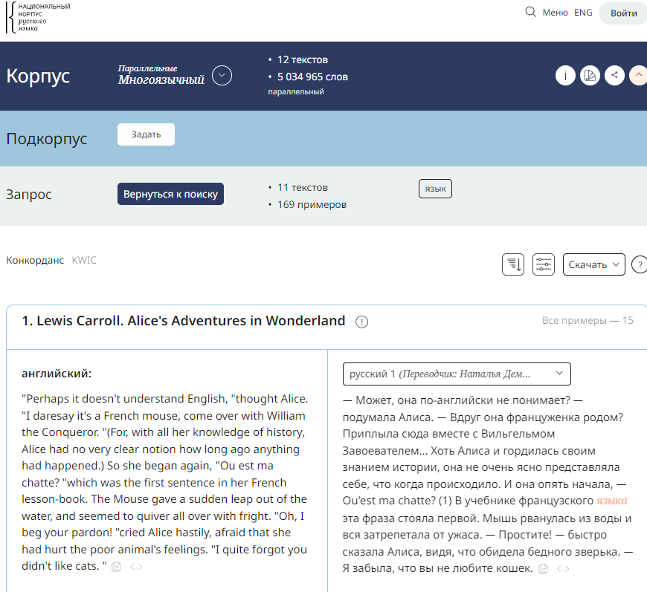

Задание 11

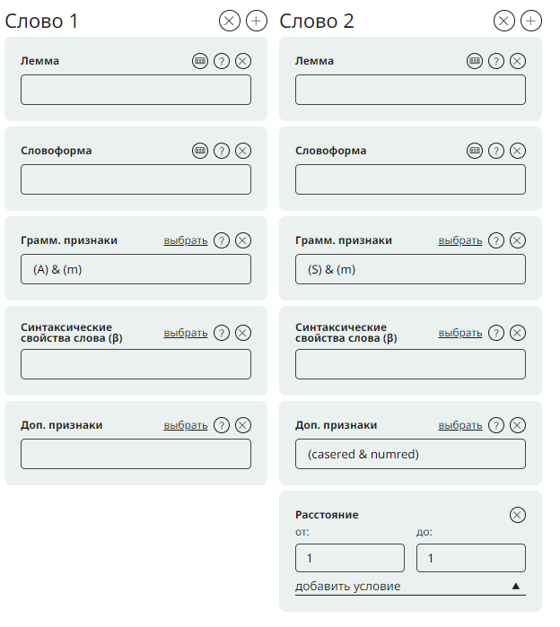

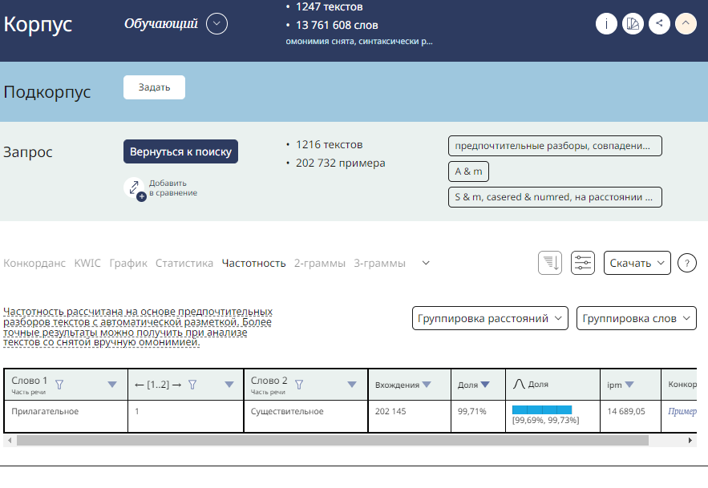

Задание 12

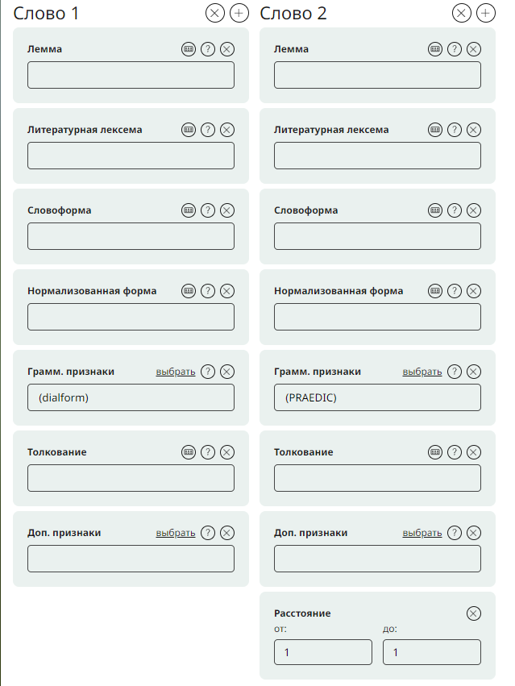

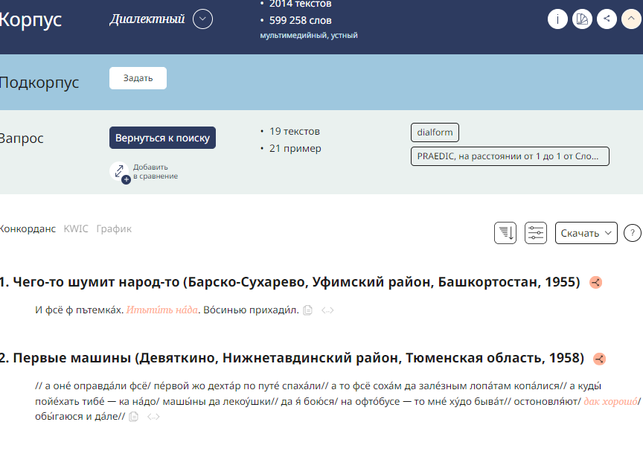

Задание 13



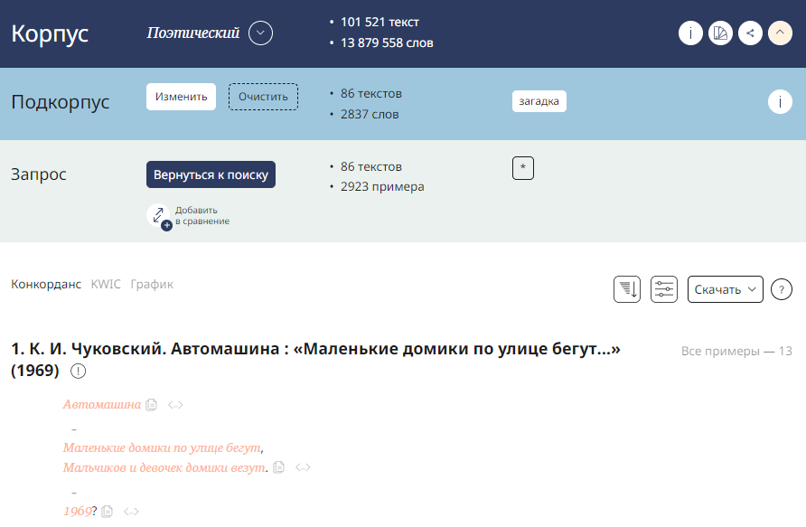

Задание 14

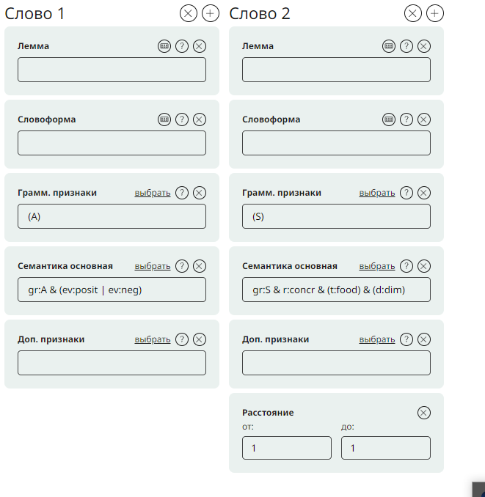

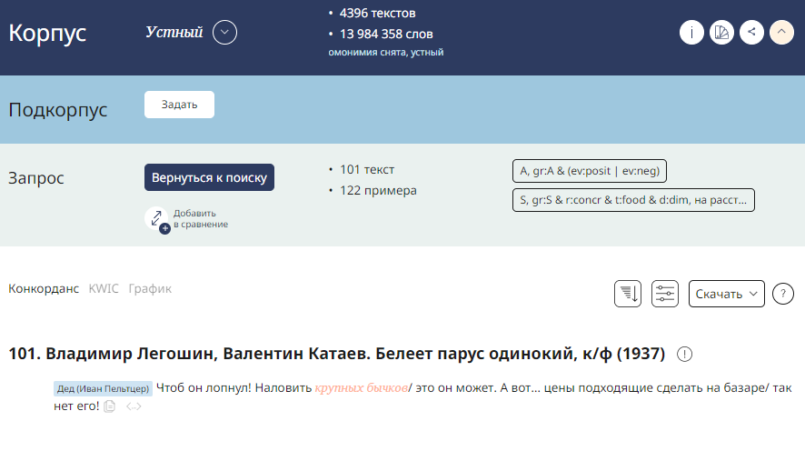

Задание 15

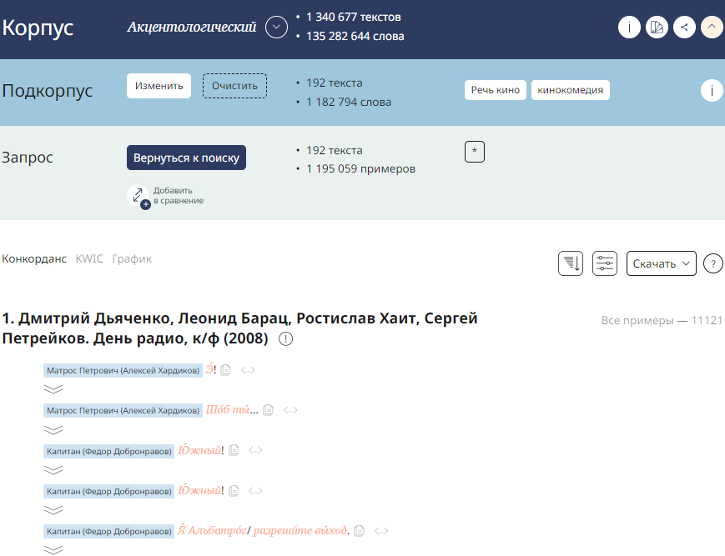

Задание 16

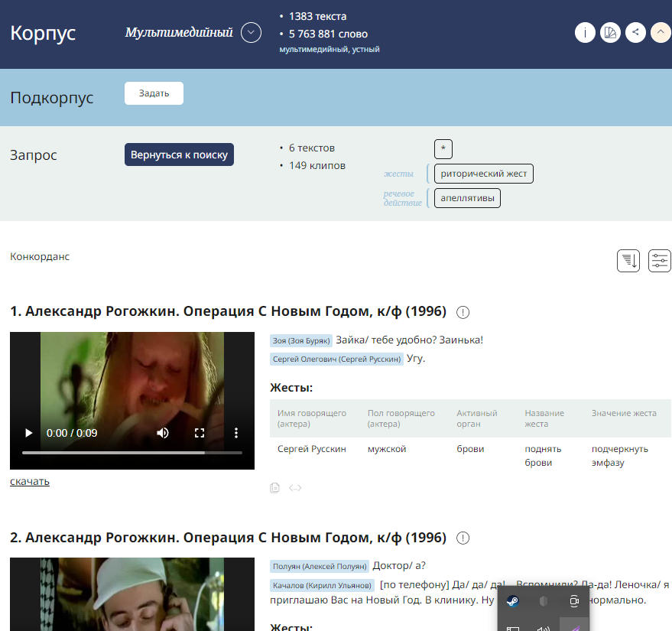

Задание 17

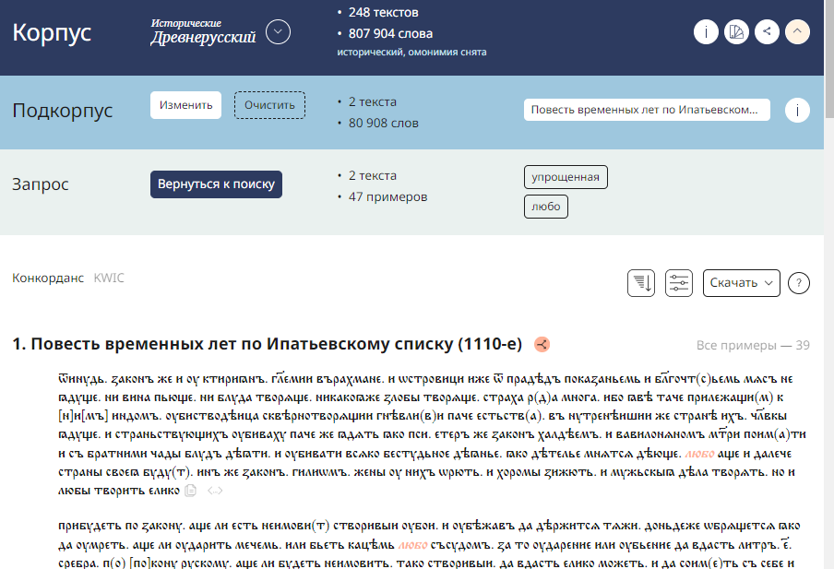

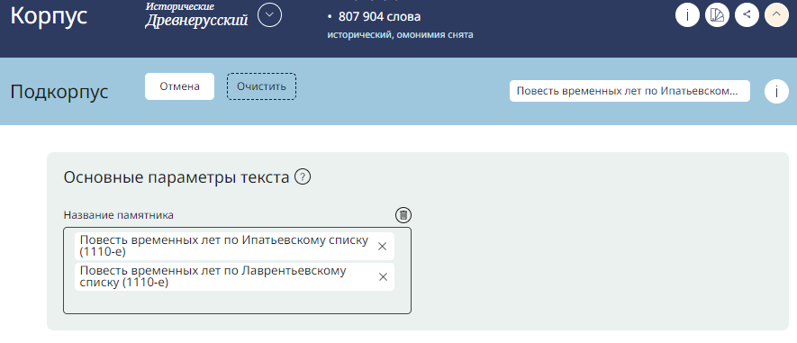

Задание 18

Что означало «Чугунная дорога»?

Это была железная дорога

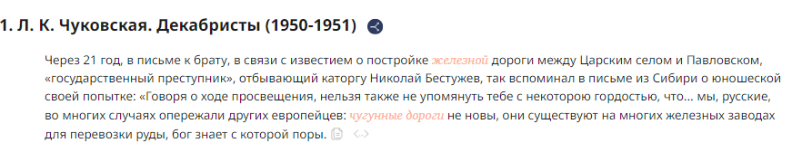

Пример выражения «Чугунная дорога»

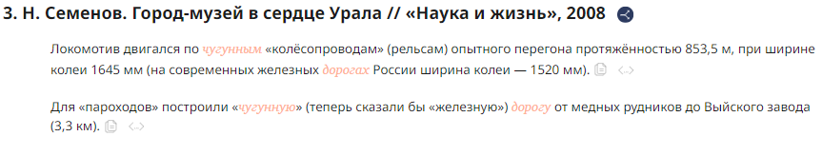

Доказательство того, что паровоз и пароход в 19 веке одно и то же

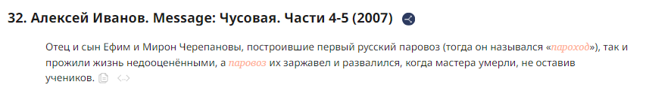

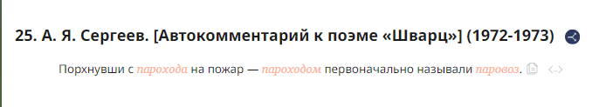

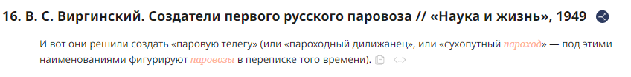

Задание 19

Ударение в 18 веке в этом слове могло падать и на последний слог

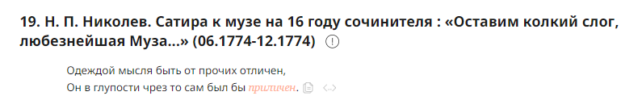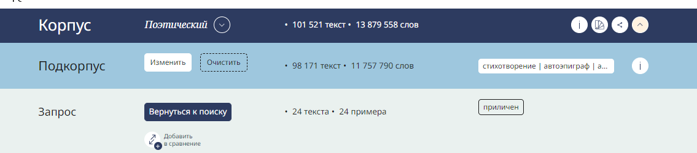

Задание 20

Интересоваться кем-либо

**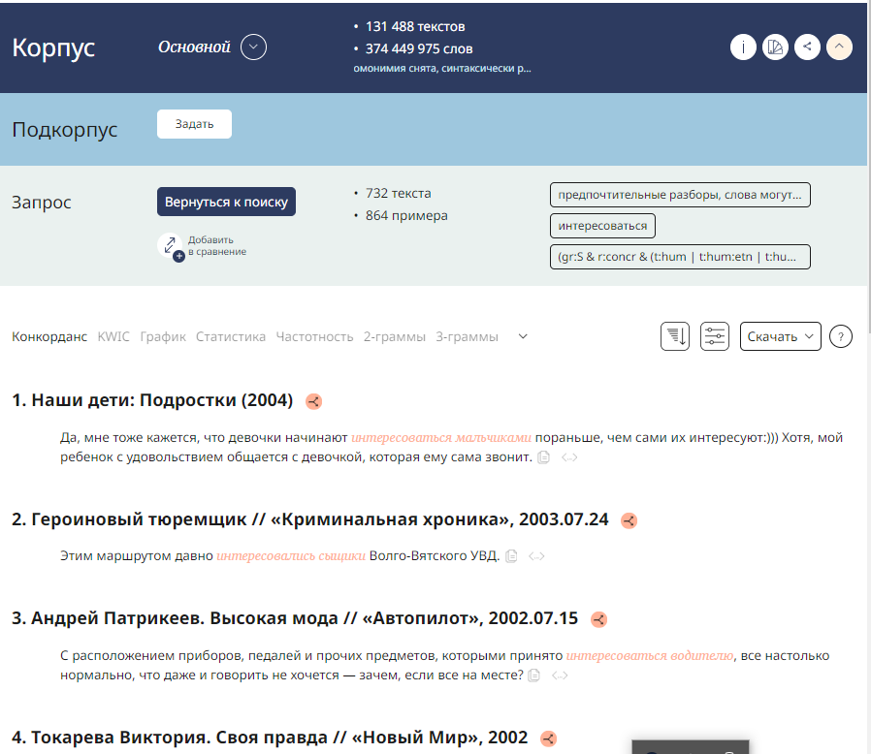**

Интересоваться о ком-либо

**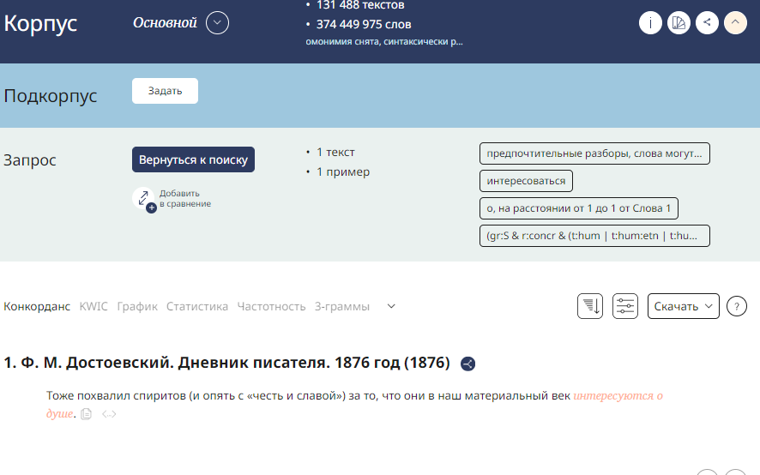**

Конечно, вот несколько аналогичных ресурсов с параллельными текстами:  
  
1. Reverso Context ([https://context.reverso.net/](https://vk.com/away.php?utf=1&to=https%3A%2F%2Fcontext.reverso.net%2F" \t "_blank))

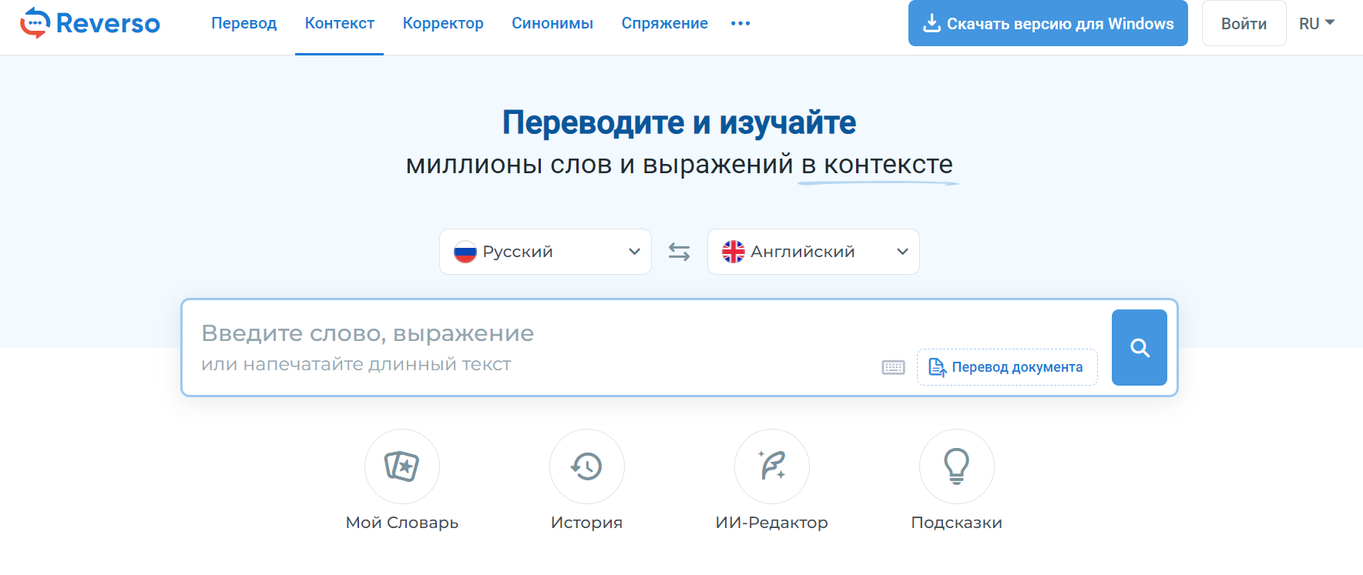  
2. Glosbe ([https://ru.glosbe.com/](https://vk.com/away.php?utf=1&to=https%3A%2F%2Fru.glosbe.com%2F" \t "_blank))

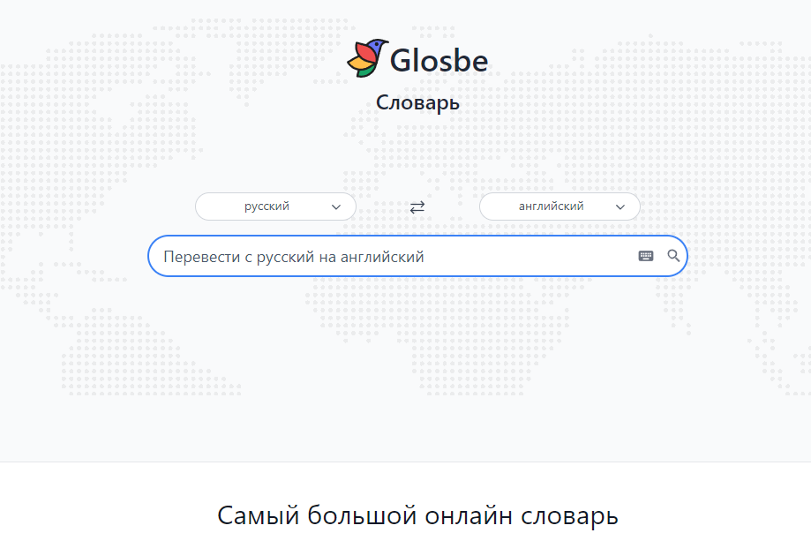  
3. Tatoeba ([https://tatoeba.org/](https://vk.com/away.php?utf=1&to=https%3A%2F%2Ftatoeba.org%2F))

**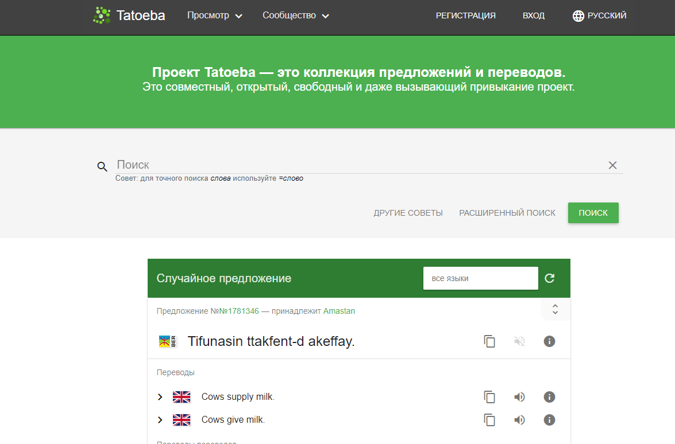**

**Уровень 2**

Из файла 1

|  |  |  |  |  |  |  |
| --- | --- | --- | --- | --- | --- | --- |
| Результаты поиска по запросу: | НКРЯ, основной корпус | | | Подкорпус худ.литературы XIX в. | | |
| Размер: 283 431 966 | | | Размер: 29 796 584 | | |
| Кол-во текстов | Абсолют.  частота | ipm | Кол-во текстов | Абсолют. частота | ipm |
| махает | 92 | 111 | 0,39 | 65 | 80 | 0,53 |
| машет | 1278 | 1967 | 5,25 | 838 | 1432 | 9,49 |
|  | X = абсолютная частота/размер корпуса \* 1 000 000 | | | | | |

Задание из 2 файла

|  |  |
| --- | --- |
| Программа | Особенности |
| Hunalign | Основан на алгоритме характеристик строк (string similarity metrics)  Поддерживает выравнивание между текстами на разных языках  Имеет возможность обработки больших объемов текста.  Работает с форматами файлов, такими как plain text, XML и другими |
| Champollion | Позволяет выравнивать тексты на разных языках  Использует машинное обучение для улучшения качества выравнивания  Может автоматически обрабатывать неоднородные тексты (например, смешанные языки)  Обладает гибкими настройками и возможностью расширения функционала |
| Skuuper Cleaner | Предназначен для очистки и стандартизации текстов перед выравниванием  Может автоматически обрабатывать различные форматы текста (например, HTML, XML)  Имеет возможность удаления шума и нежелательных элементов из текстов |
| YouAlign | Облачный сервис для выравнивания параллельных текстов  Позволяет загружать и обрабатывать тексты в различных форматах  Имеет простой интерфейс и удобный процесс загрузки и сравнения текстов  Предоставляет возможность совместной работы над выравниванием текстов между пользователями |
| Leobilingua 1.0 | Позволяет выравнивать тексты на нескольких языках  Имеет функцию автоматического выравнивания текстов  Обладает интуитивным интерфейсом и простым процессом работы |

Лабораторная работа 11

Кто является создателем COCA?

COCA (Corpus of Contemporary American English) был создан Марком Дейвисом в 1990-х годах.

- Чем характеризуется данный национальный корпус?

Это крупнейший доступный национальный корпус английского языка, который содержит огромное количество текстов, собранных из различных источников, таких как книги, журналы, газеты, речи, блоги и т.д. COCA предоставляет исследователям и лингвистам возможность изучать употребление языка в современном американском обществе.

- Какие типы разметок существуют в корпусе современного

американского варианта английского языка? Поясните каждую

дефиницию.

В корпусе COCA существуют следующие типы разметок:  
1. Part of Speech (POS) tagging - маркировка частей речи. Это процесс присвоения каждому слову в тексте соответствующей части речи (существительное, глагол, прилагательное и т.д.).  
2. Lemmatization - лемматизация. Это процесс приведения слова к его базовой форме (например, приведение глагола "running" к базовой форме "run").  
3. Sentence boundary detection - определение границ предложений. Этот тип разметки помогает определить, где заканчивается одно предложение и начинается другое.  
4. Named entity recognition (NER) - распознавание именованных сущностей. Этот тип разметки помогает выделить имена людей, организаций, мест и других важных сущностей в тексте.

- Как переводчик может использовать COCA?

Переводчик может использовать COCA для изучения употребления слов и фраз в контексте, а также для поиска специфических терминов или выражений в английском языке. Это поможет переводчику лучше понять нюансы языка и правильно передать смысл текста на другой язык.

- Какие виды подкорпусов включает COCA? Охарактеризуйте каждый

подкорпус.

COCA включает несколько видов подкорпусов:  
1. Spoken subcorpus - устный подкорпус. Включает записи разговорной речи из различных источников, таких как телевизионные передачи, интервью, диалоги и т.д.  
2. Fiction subcorpus - подкорпус художественной литературы. Содержит тексты из романов, рассказов и других литературных произведений.  
3. Magazine subcorpus - подкорпус журнальных статей. Включает тексты из различных журналов.  
4. Academic subcorpus - подкорпус академических текстов. Содержит тексты из учебников, научных статей и других академических исследований.  
  
Каждый подкорпус представляет различные жанры текстов и стили речи, что позволяет исследователям и аналитикам изучать различные аспекты английского языка в различных контекстах.

Задание COCA 1

cognitive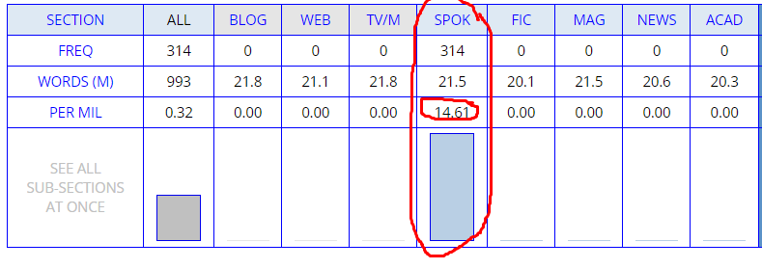



think

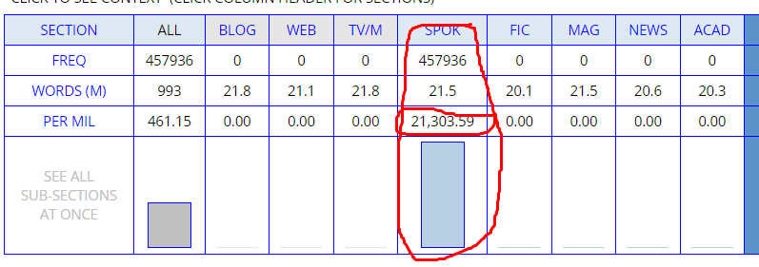



I

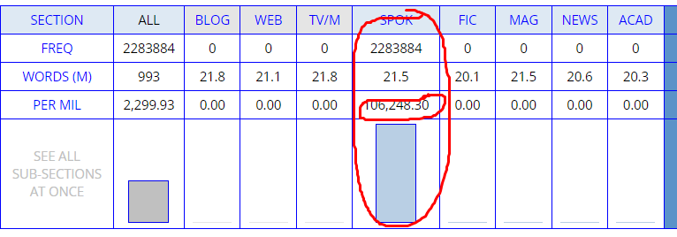



Задание 2

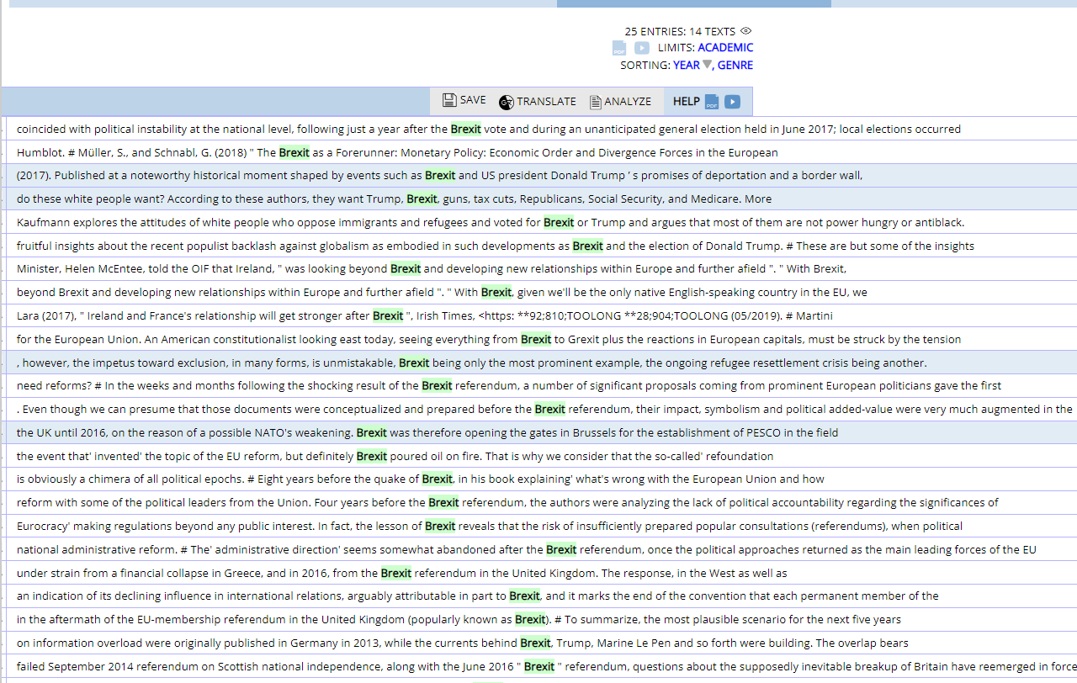 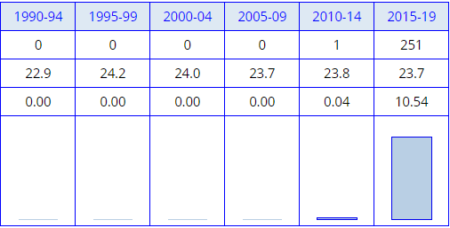

**Brexit** (от Britain — Британия и exit — выход) — **прекращение членства Великобритании в Европейском союзе и связанная с этим процедура**.

Основанием для выхода стал результат консультативного референдума 23 июня 2016 года, когда 51,9 % проголосовавших поддержали выход Великобритании из Европейского союза.



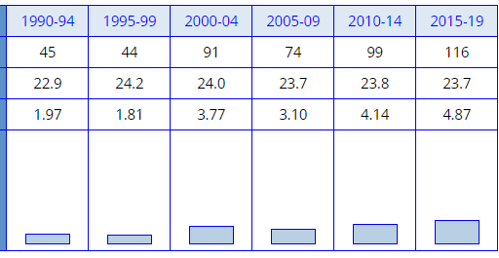

presidential **race** предвыборная борьба за пост **президента**.

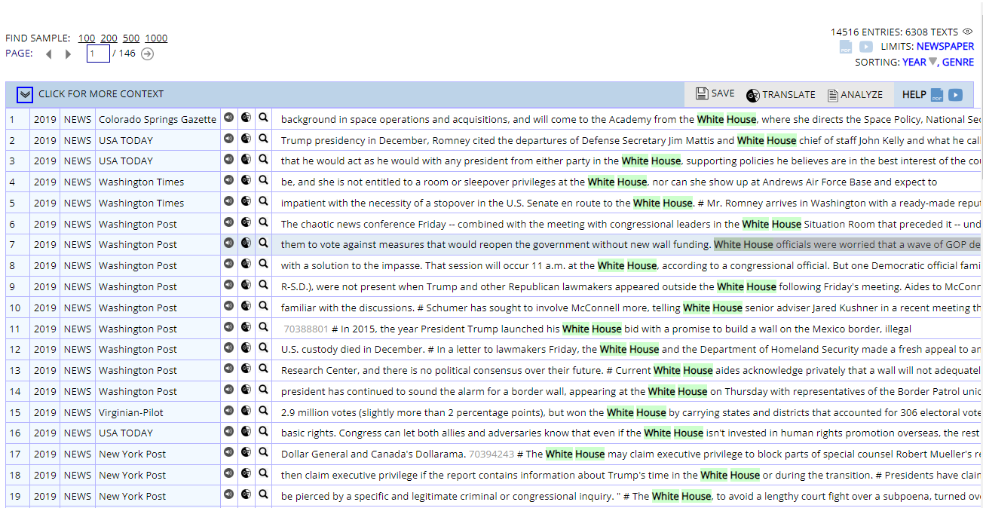

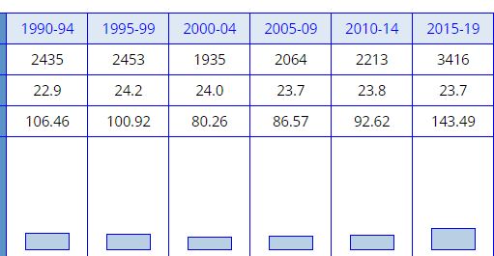

Белый дом (англ. the White House) — официальная резиденция президента США

Задание 3

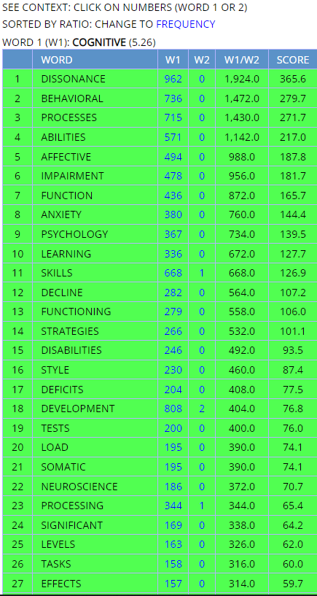

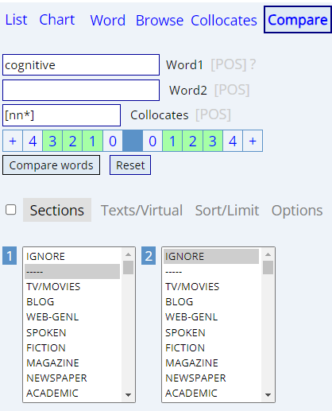

Наиболее часто употребляется с данными словами

Задание 5

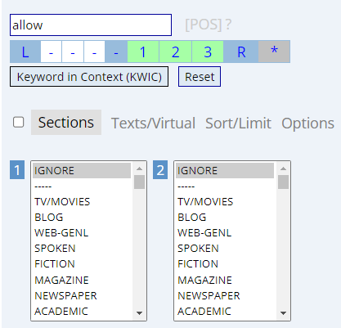

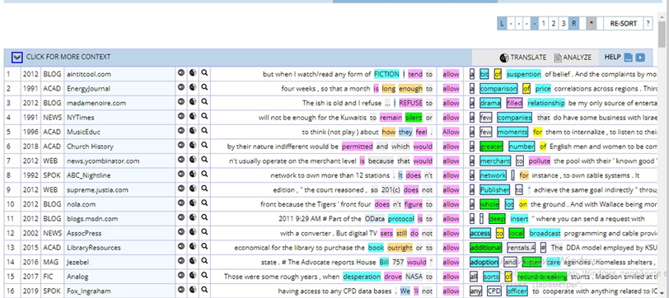

Need

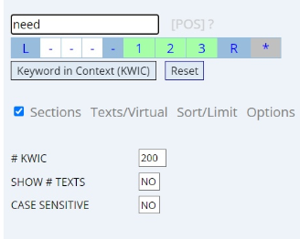

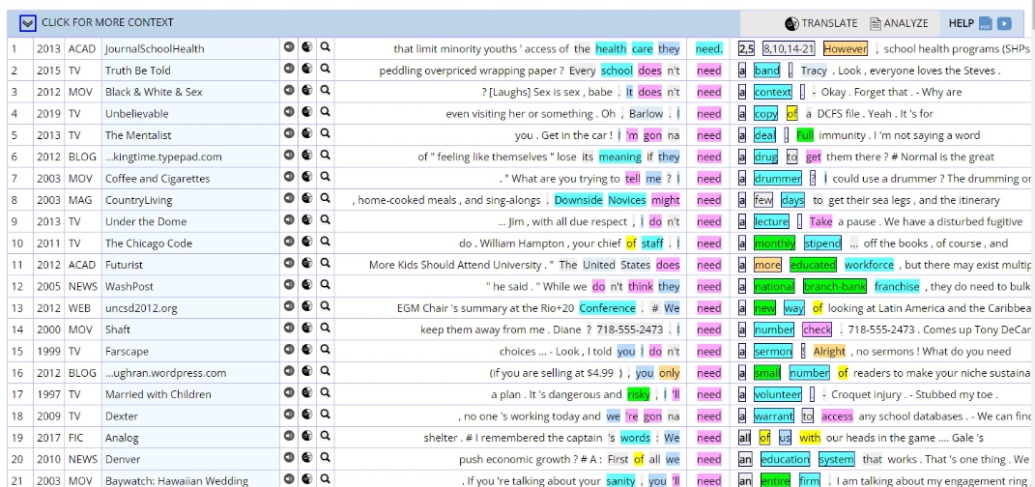

Suggest

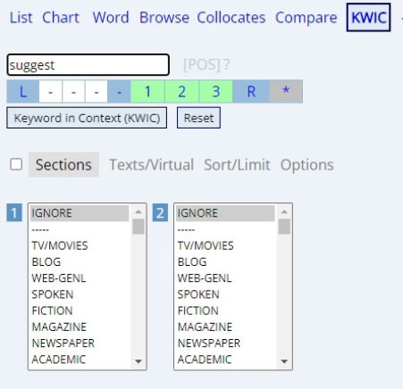

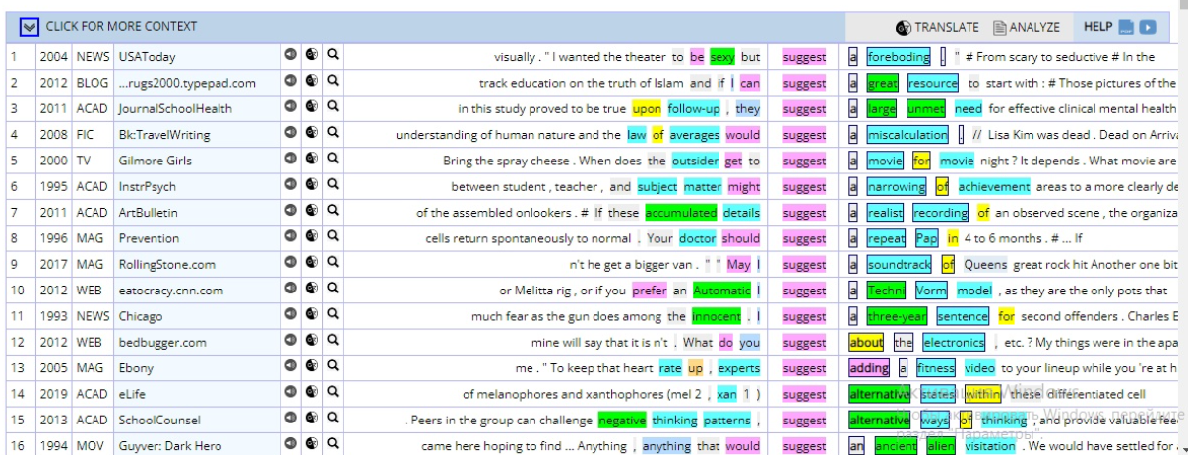

Задание из файла

Берем слово linguistics

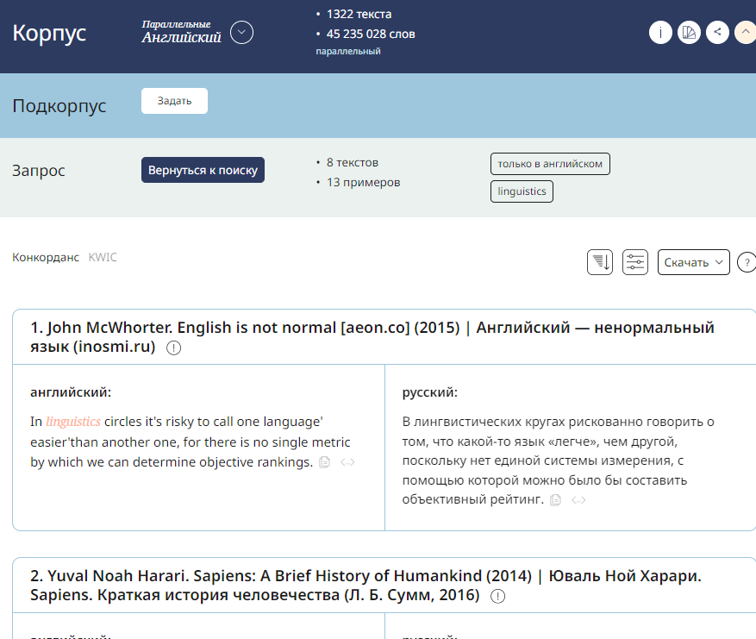

Считаем различный перевод этого слова:

Лингвистика 8

Лингвистический 1

Языкознание 1

Лингвисты 2

Словесность 1

|  |  |
| --- | --- |
| Мера разброса | Подсчет |
| отношение абсолютной частоты самой частотной модели перевода (F (Mmax)) к  количеству различных моделей | 8 / 5 = 1,6 |
| средняя частота вхождений на одну модель | 13 / 5 = 2,6 |
| Отношение абсолютной частоты самой частотной модели перевода к частоте второй | 8 / 2 = 4 |
| отношение абсолютной частоты самой частотной модели перевода к общему  количеству вхождений | 8 / 13 = 0,6 |

Берем слово eggplant

Баклажан 9

Баклажанновый 1

|  |  |
| --- | --- |
| Мера разброса | Подсчет |
| отношение абсолютной частоты самой частотной модели перевода (F (Mmax)) к  количеству различных моделей | 9/1 |
| средняя частота вхождений на одну модель | 10 /1 = 10 |
| Отношение абсолютной частоты самой частотной модели перевода к частоте второй | 9 / 1 = 9 |
| отношение абсолютной частоты самой частотной модели перевода к общему  количеству вхождений | 9 / 10 = 0,9 |

Вывод: лингвоспецифические слова чаще используются в специализированных текстах. Неспецифичные слова имеют более широкое применение и употребление в различных областях.

Уровень 3



Метаданные

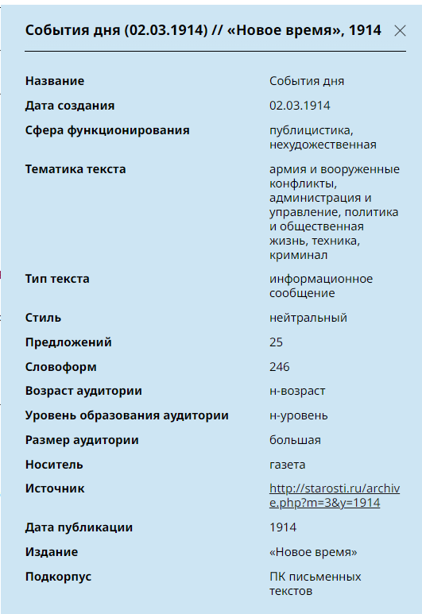

Автор, у которого чаще всего встречается слово

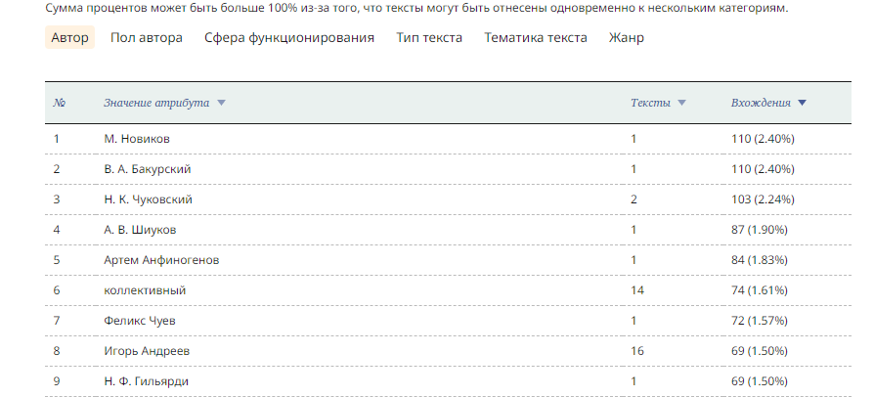

Тип текста, в котором это слово встречается чаще всего

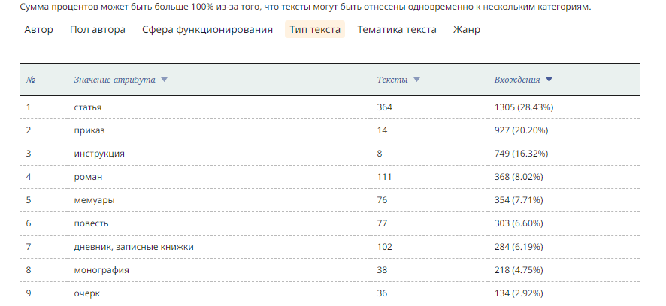

Самая частотная словоформа 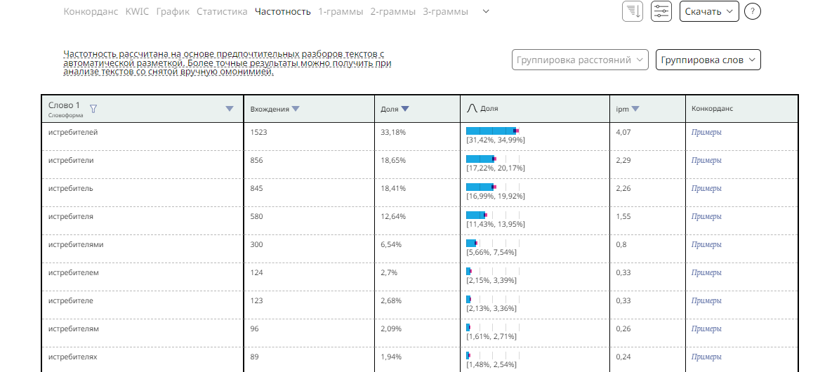 Распределение по годам

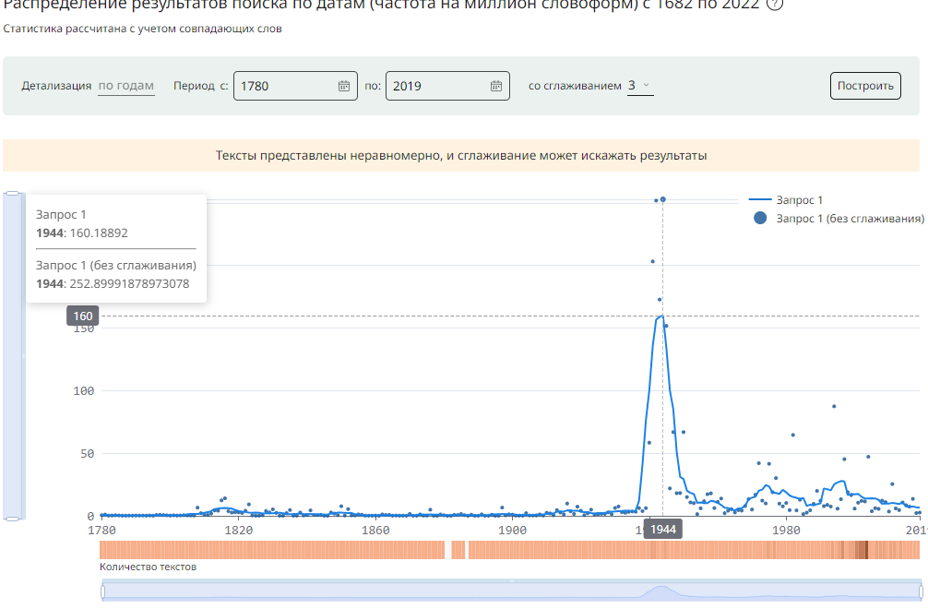

**Проектное задание 9 Корпуса**

**Задание 1**

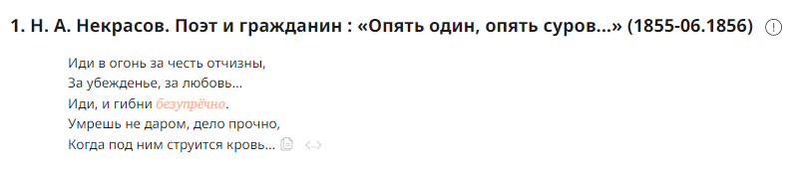

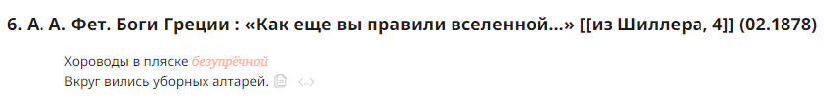

Задание 2



Задание 3

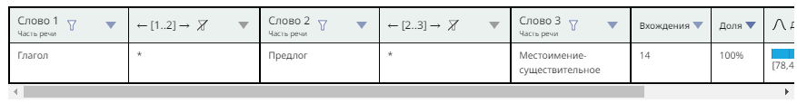

Ранние примеры употребления

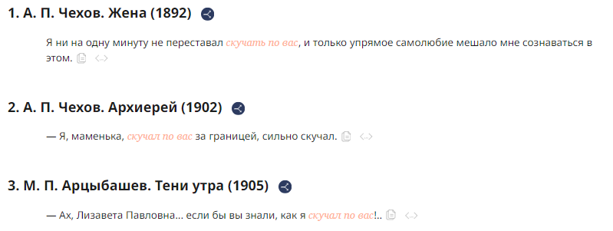

Поздние примеры употребления

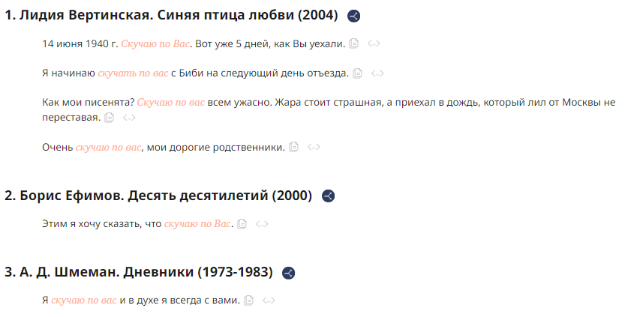

Скучать по вам

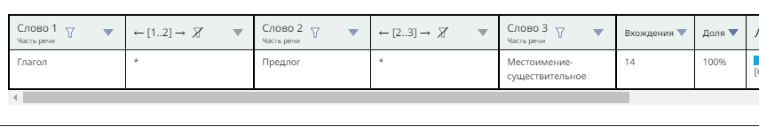

Ранние примеры употребления

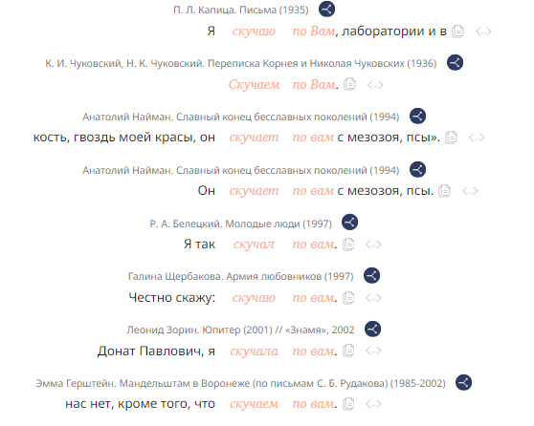

Поздние примеры употребления

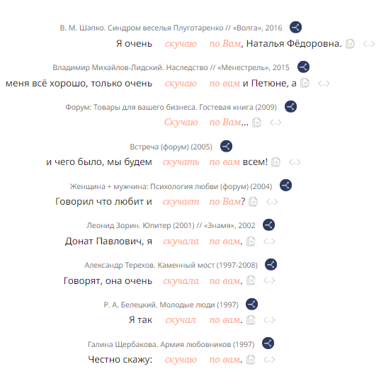

Задание 4

Сей

1770-1799 гг

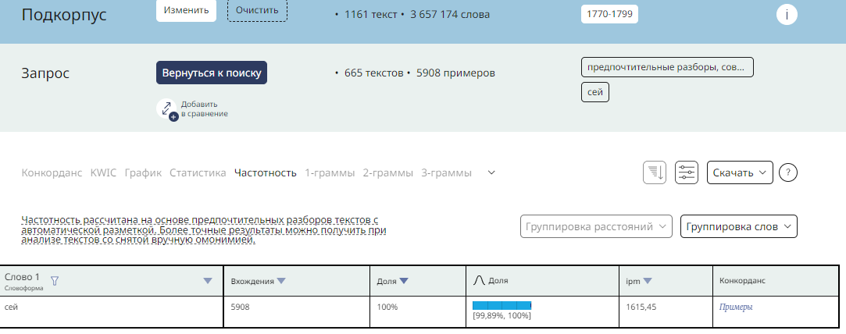

Этот

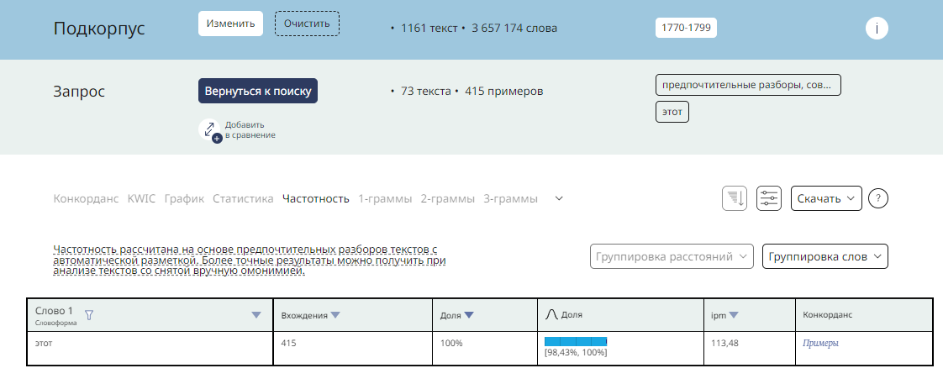

Соотношение частоты слова этот к сей 415/5908=**0,07**

1800-1829 гг

Этот 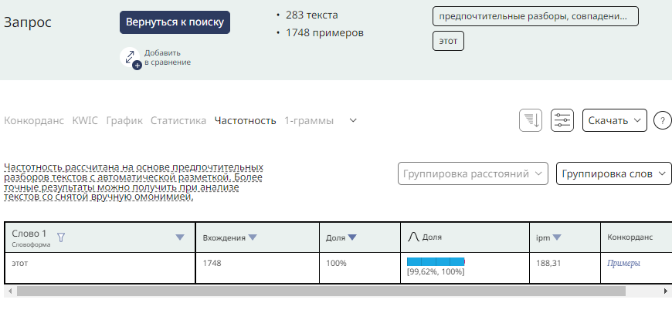

Сей

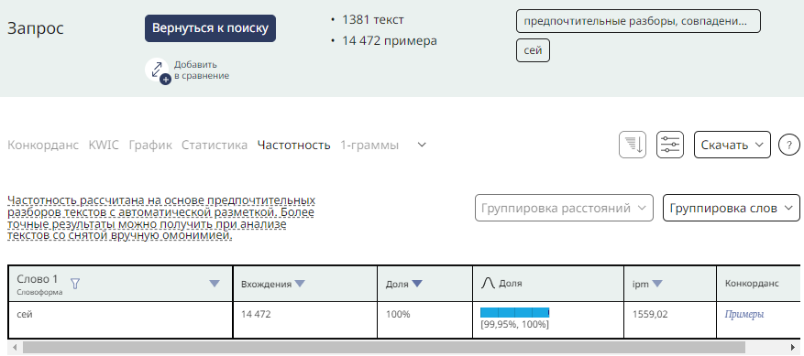

Соотношение частоты слова этот к сей 1748/14472=**0,12**

1830-1869 гг

Этот

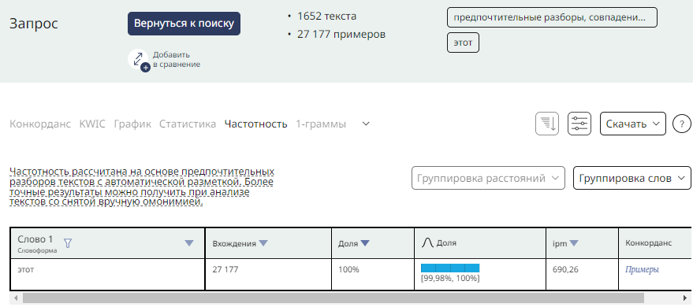

Сей

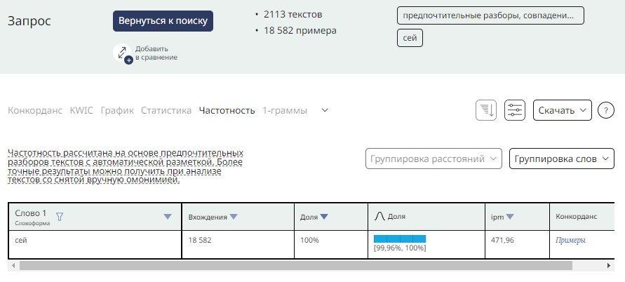

Соотношение частоты слова этот к сей27177/18582=**1,46**

**Вывод: слово «этот» со временем стало более употребляемым, чем «сей».**

**Задание 5**

**Первое употребление**

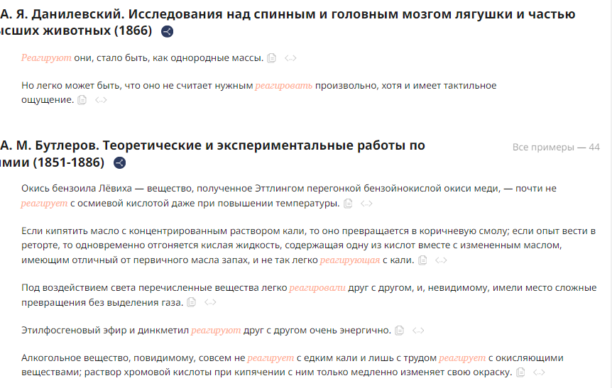

Значения: 1. Вступать в химическую реакцию. 2. Отвечать на какое-л. физическое раздражение (об организме и его частях)

Задание 6

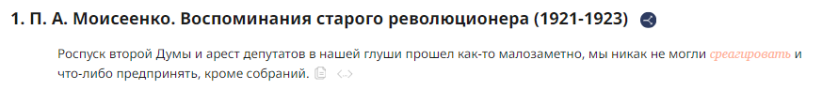 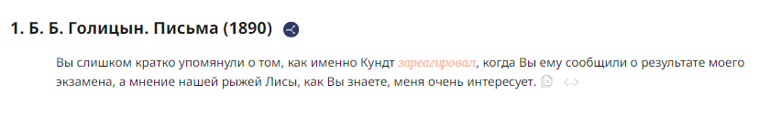

Задание 7

1. Морфологическая разметка (указаны грамматические признаки слов)
2. Семантическая разметка

Задание 8.

Модуль - существительное, единственное число, именительный падеж  
семантического - прилагательное, родительный падеж  
анализа - существительное, родительный падеж  
текстов - существительное, множественное число, родительный падеж  
предназначен - глагол, изъявительное наклонение, настоящее время, единственное число, третье лицо  
для - предлог  
нормализации - существительное, родительный падеж  
синтаксической - прилагательное, родительный падеж  
структуры - существительное, родительный падеж  
распознавания - существительное, родительный падеж  
терминов - существительное, множественное число, родительный падеж  
классификации - существительное, родительный падеж  
терминов - существительное, множественное число, родительный падеж  
по - предлог  
семантическим - прилагательное, дательный падеж  
признакам - существительное, дательный падеж.

Задание 9

Корпус (от латинского corpus - тело) в лингвистике обычно означает собрание текстов, представляющих собой некоторый языковой материал, который используется для анализа языка, изучения его структуры, семантики, частотности употребления слов и выражений и т.д. Корпус может быть составлен из различных жанров текстов (художественных, научных, разговорных и др.) и использоваться для различных целей, таких как создание словарей, обучение машинного перевода, анализ стилистики и многое другое.  
  
"Корпус как идеология" - это понятие, введенное академиком Андреем Плунгяном, российским лингвистом и философом. Он предложил рассматривать корпус как не только инструмент для лингвистических исследований, но также как идеологический агент, который может влиять на мышление и восприятие мира через язык. Плунгян утверждает, что корпус может формировать определенные представления о языке и культуре через выбор текстов, методы анализа и интерпретации данных. Таким образом, он подчеркивает важность осознания и анализа идеологических аспектов использования корпусов в лингвистических исследованиях.

Задание 10.

Разметка в корпусе текстов может включать различные типы аннотаций, которые помогают идентифицировать и классифицировать языковые элементы в тексте. Вот некоторые виды разметки в корпусе и средства их автоматизации:  
  
1. Морфологическая разметка: включает определение частей речи, склонений, спряжений и других морфологических характеристик слов. Для автоматизации морфологической разметки используются морфологические анализаторы и тэггеры, такие как Mystem, pymorphy и другие.  
  
2. Синтаксическая разметка: включает анализ синтаксических отношений между словами в предложении. Средства автоматизации синтаксической разметки включают парсеры, такие как SyntaxNet, spaCy, Stanford Parser и другие.  
  
3. Семантическая разметка: позволяет определить значения слов и выразить смысловые отношения между ними. Для автоматизации семантической разметки используются инструменты для извлечения информации, анализа семантических связей и др.  
  
4. Дискурсивная разметка: включает аннотацию дискурсивных единиц, связей между предложениями и текстовыми фрагментами. Для автоматизации дискурсивной разметки могут применяться методы машинного обучения и обработки текстов.  
  
5. Временная разметка: позволяет определить временные отношения между событиями и действиями в тексте. Для автоматизации временной разметки используются специализированные инструменты и алгоритмы.  
  
Автоматизация разметки в корпусе текстов позволяет ускорить процесс анализа, повысить точность результатов и облегчить работу лингвистов и исследователей языка. Однако важно помнить, что автоматизация не всегда способна полностью заменить человеческое вмешательство, особенно при работе с сложными или неоднозначными языковыми явлениями.

Задание 11

Существует несколько видов корпусов, которые могут различаться по целям и характеристикам. Ниже приведены некоторые из них:  
  
1. Лингвистические корпуса: используются для изучения языка, его структуры, семантики, частотности слов и выражений. Пример: British National Corpus (BNC).  
  
2. Корпуса для машинного перевода: содержат параллельные тексты на разных языках и используются для обучения систем машинного перевода. Пример: Europarl Corpus.  
  
3. Корпуса для анализа социолингвистических явлений: включают разговорные тексты, тексты различных жанров, чтобы исследовать социальные и культурные аспекты языка. Пример: Corpus of Contemporary American English (COCA).  
  
4. Корпуса для изучения специфических тематик: содержат тексты по определенным темам или областям знаний, такие как медицина, право, экономика и т.д. Пример: PubMed Central для медицинских текстов.  
  
Корпусные менеджеры (ИПС) - это программные инструменты, предназначенные для работы с корпусами текстов. Они обеспечивают удобный доступ к данным, позволяют производить поиск по корпусу, анализировать тексты, строить статистику и проводить другие операции. Некоторые из популярных корпусных менеджеров:  
  
1. AntConc: бесплатный корпусный менеджер с открытым исходным кодом, который позволяет проводить различные лингвистические анализы текстов.  
  
2. Sketch Engine: коммерческий корпусный менеджер, предоставляющий доступ к большому количеству лингвистических корпусов и инструментов для анализа.  
  
3. Corpus Query Processor (CQP): программное обеспечение для работы с корпусами текстов, позволяющее выполнять сложные запросы к данным.  
  
Эти корпусные менеджеры облегчают работу с текстовыми данными и помогают исследователям проводить различные анализы и исследования в области лингвистики.

Задание 12.

Способы использования корпусов в лингвистических и филологических исследованиях:  
  
- Лексикография: корпусы помогают лексикографам собирать примеры употребления слов и фраз, определять значения и употребление слов в контексте.  
- Синтаксический анализ: корпусы используются для изучения синтаксических конструкций, выявления синтаксических шаблонов и зависимостей между словами.  
- Семантика и стилистика: корпусы помогают изучать значения слов, выявлять стилистические особенности текстов, анализировать семантические связи между словами.  
- Диахронические исследования: корпусы позволяют изучать изменения языка на протяжении времени, выявлять тенденции развития языка.  
- Компьютерная лингвистика: корпусы используются для обучения и тестирования алгоритмов машинного обучения, создания и улучшения языковых моделей.

Задание 13

Национальный корпус русского языка (НКРЯ) - это один из крупнейших корпусов русского языка, созданный для исследований в области лингвистики, филологии и компьютерной лингвистики. Основные принципы создания НКРЯ:  
  
- Сбор текстов: НКРЯ содержит тексты различных жанров и стилей, начиная с древнерусских памятников и заканчивая современными текстами.  
- Аннотирование: тексты в НКРЯ аннотированы по различным параметрам, таким как части речи, синтаксические структуры, лексические значения.  
- Поиск: НКРЯ предоставляет возможности для поиска по текстам с учетом различных параметров, что позволяет исследователям проводить разнообразные анализы.  
  
Возможности поиска в НКРЯ включают поиск по словам, поиск по частям речи, поиск по словоформам, а также расширенные возможности для анализа синтаксических структур и семантики текстов. НКРЯ является ценным инструментом для исследователей, студентов и преподавателей русского языка.

**Проектное задание 7 Лингвистические информационные среды.**

**Исследование: сравнительный анализ использования глаголов совершенного и несовершенного вида в текстах авторов разного пола.**

**Данное исследование может помочь лингвистам, стилистам и литературоведам лучше понять языковые особенности текстов, написанных мужчинами и женщинами, и провести дополнительные исследования по влиянию пола автора на структуру и стиль текстов.**

|  |  |  |  |  |  |  |  |  |  |
| --- | --- | --- | --- | --- | --- | --- | --- | --- | --- |
|  | Годы  написания  произвед-  й | Жанр  текста | Тип  текста | Найдено  документов | Объем  подкорпуса  (слов) | Число  контексто  в  (глагол  сов. вида) | Число  контекстов  (глагол  несов.  вида) | Соотношение  числа  глаголов сов.  вида  к объему  подкорпуса  % | Соотношение  числа  глаголов  несов. вида  к объему  подкорпуса  % |
| Автор –  мужчина | **1901-2001 гг** | **Детектив, боевик, детская, документальная проза, драматургия, историческая проза, любовная история, медицинская проза, нежанровая проза, перевод, приключения, сентиментальная проза, триллер, фантастика.** | **Повесть, рассказ, роман** | **4504** | **71 543 578** | **1-5** | **1-4** | **6 685 649 / 71 543 578 = 9** | **7 038 495 / 71 543 578 = 10** |
| Автор -  женщина | **1901-2001 гг** | **Детектив, боевик, детская, документальная проза, драматургия, историческая проза, любовная история, медицинская проза, нежанровая проза, перевод, приключения, сентиментальная проза, триллер, фантастика.** | **Повесть, рассказ, роман** | **555** | **9 755 659** | **1-3** | **1-2** | **853 994 / 9 755 659 = 9** | **990926 / 9 755 659 = 10** |

**Вывод: исходя из полученных данных, мы можем сказать, что соотношение глаголов совершенного и несовершенного вида к объему всего подкорпуса что у женщин, что у мужчин одинаково. Следовательно, женщины и мужчины употребляют глаголы в своих произведениях одинаково, это значит, что их произведения одинаковы по динамичности.**

**9 Проект.**

**